61. Observe a charge abaixo, referente à reunião da Organização Mundial do Comércio (OMC) em Cancún (setembro de 2003), para assinalar a alternativa que expressa seu conteúdo corretamente:

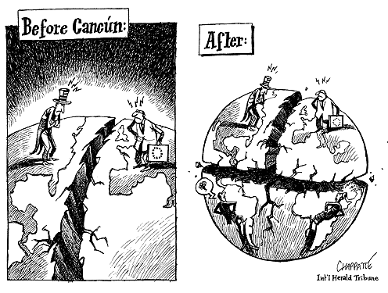

Fonte: http://cagle.slate.msn.com/politicalcartoons/worldtour/worldtour4.asp

- A divisão em países do primeiro, segundo e terceiro mundo foi retomada, com a União Européia representando os interesses do antigo bloco comunista e o Brasil e a África do Sul liderando o bloco subdesenvolvido.
- A politização das relações econômicas internacionais provocou novas divisões na OMC: as restrições da União Européia, à invasão do Iraque pelos Estados Unidos e o apoio do Brasil e da Índia, representando o Terceiro Mundo
- A idéia de um mundo dividido em blocos regionais nos Hemisférios Norte e Sul foi reassumida, reforçando os obstáculos para a plena liberalização do comércio mundial e incentivando os países a formarem organizações econômicas regionais.
- Além da cisão entre Estados Unidos e União Européia, pela redução dos subsídios agrícolas, tornou-se mais nítida a divergência de interesses, separando os países do Norte e do Sul nos termos da liberação do comércio internacional.
- Apesar dos esforços da OMC, o comércio mundial tende a se concentrar nos dois maiores blocos econômicos atuais - NAFTA e União Européia - alijando dos benefícios da globalização os países menos desenvolvidos da África e América Latina.

62. “A ascensão da China como superpotência comercial, após sua filiação à Organização Mundial do Comércio (OMC), já está provocando ondas na América Latina”.
Fonte: Adap. Financial Times, 26/09/2003.

A esse respeito está correta a seguinte afirmação:

- O acesso ao mercado mundial tem permitido aos fabricantes chineses difundirem seus produtos, apesar de perderem para seus concorrentes latinos em setores como brinquedos, têxteis e commodities.
- Ao mesmo tempo que os fabricantes chineses derrubam seus concorrentes latinos em setores como calçados, brinquedos e têxteis, aumenta significativamente a demanda chinesa por minério de ferro, cobre e soja da América Latina, elevando os seus preços.
- A demanda aparentemente insaciável de Pequim por trigo, soja e minério de ferro importados dos países ricos do norte, tem provocado a elevação contínua dos preços desses produtos, prejudicando a pauta de importação latino-americana.
- A inserção da China no comércio latino-americano está contribuindo para as ondas de crescimento econômico positivo verificadas em países que diversificaram sua base de exportação, a exemplo do México.
- As ondas mencionadas no texto referem-se aos recuos das exportações de países como a Argentina e Brasil que estão perdendo, para os chineses, algumas das empresas mais eficientes do mundo em mineração e agribusiness.

63. Considerando-se as conseqüências do processo recente de globalização mundial, vale dizer que:

- O crescimento econômico vivenciado no mundo ao longo do século XX não aboliu as diferenças entre os países pobres e ricos, principalmente no que se refere às condições sociais.
- Um dos aspectos marcantes das relações econômicas entre os países do globo foi o aumento dos fluxos de pessoas entre países e regiões, em detrimento da circulação de mercadorias.
- A capacidade de cobrir grandes distâncias em poucas horas fez do transporte aéreo o principal meio de circulação de produtos leves e de média tonelagem nos países ricos do Norte.
- A propagação da Síndrome Respiratória Aguda Grave (Sars, na sigla em inglês) serviu para implementar uma rede de saúde pública mais eficiente e eficaz nos países subdesenvolvidos.
- Se os mercados de ações do mundo ocidental têm sido influenciáveis por epidemias ou boatos de ataques aéreos, tal tendência não se manifesta no desempenho das bolsas de valores do Oriente, como Cingapura, Taiwan e Hong Kong.

64. Considere o gráfico apresentado abaixo.
Bahia: Estrutura da Indústria de Transformação (%) - 2001
Metalurgia
Produtos
Alimentícios
Química
Outros
Fonte: www.sei.ba.gov.br/publicacoes/bahia_dados

Considerando as informações do gráfico e os conhecimentos sobre a evolução da indústria nordestina nas últimas décadas, pode-se identificar como um aspecto persistente:

- A dependência de matérias-primas importadas, limitando o desenvolvimento industrial dos setores que não necessitam de grande investimento em máquinas e equipamentos, como o químico e metalúrgico.
- As políticas de desenvolvimento regional, privilegiando os setores industriais químico e metalúrgico, nos quais há o uso intensivo de mão-de-obra, como forma de diminuir as taxas de desemprego.
- A formação de “clusters”, combinando os pólos tecnológicos formadores de mão-de-obra especializada, o Estado produtor de infra-estrutura e as indústrias modernas, voltadas para o mercado internacional.
- A existência de um setor terciário forte, sustentado pelas atividades ligadas ao turismo, que concorre com os empregos industriais, oferecendo melhores salários que aqueles das indústrias tradicionais, como a alimentícia.
- As limitações do mercado regional, dificultando o desenvolvimento e a diversificação da estrutura industrial, apesar das políticas de industrialização, via incentivos fiscais ou instalação de empresas estatais.

65. Empresa de Alimentos que integra uma corporação mundial fundada em 1818, na Holanda, opera no Brasil desde 1905, atuando em 14 estados localizados no Sul, Centro-Oeste, Sudeste (exceto RJ) e parte do Nordeste. Possui fábricas, moinhos, silos e terminais portuários, empregando diretamente cerca de 7000 colaboradores. Em 2001 seu faturamento anual foi de R$ 6,2 bilhões.

Com base em seus conhecimentos sobre as transformações no espaço agrário brasileiro nas últimas décadas, pode-se inferir que a empresa mencionada no texto está associada à(s)

- grande variedade climática do país, característica que tem aberto novos mercados regionais em função da maior dispersão da produção agrícola, favorecendo a instalação de grandes conglomerados multinacionais do setor alimentício.
- políticas governamentais para o desenvolvimento do setor agropecuário no país, adotadas no Plano de Metas da década de 50 , o que favoreceu a entrada de empresas multinacionais que homogeneizaram as condições de produção em grande parte do território brasileiro.
- desconcentração da indústria, representando uma verdadeira ”industrialização do campo”, devido a instalação de unidades industriais nas áreas de produção agrícola, que fornecem implementos e geram empregos para a mão-de-obra local.
- expansão da cultura da soja, formando um grande Complexo Agroindustrial envolvendo produtores e grandes empresas multinacionais que atuam desde o fornecimento de sementes e implementos agrícolas até a colheita, o processamento e a exportação do produto.
- internacionalização do setor agropecuário, a partir da abertura econômica promovida pelos governos neoliberais na década de 1990, permitiu a entrada de várias empresas multinacionais interessadas na exploração direta da produção agrícola, formando os Complexos Agro-Industriais.

66. Pesquisas recentes afirmam que construção do Rodoanel deverá transferir para o interior paulista boa parte da poluição da metrópole. A análise dessa problemática coloca em evidência inúmeros conflitos presentes na gestão do espaço urbano de São Paulo, especialmente:

- A necessidade de fluidez no tráfego urbano de São Paulo que traz, por conseqüência, a deterioração da qualidade do ar devido ao aumento da emissão de gases pelos automóveis.
- As limitações impostas ao crescimento da cidade de São Paulo, cuja expansão é barrada por uma legislação ambiental mais rígida das cidades do interior, que preservam sua qualidade de vida.
- O processo conhecido como “interiorização do desenvolvimento", iniciado após a melhoria do tráfego pesado e do transporte de cargas perigosas pelo Rodoanel.
- A crescente conurbação entre São Paulo e o interior do Estado, caracterizada pelo aumento dos fluxos viários e movimentos pendulares entre a capital e os municípios mais distantes.
- O aumento no custo dos transportes de mercadorias e pessoas, como resultado do deslocamento do tráfego da cidade de São Paulo para o interior, acompanhando a melhoria viária.

67. Os países ricos, em função de sua renda mais elevada e conseqüente nível de consumo, são responsáveis por mais de metade do aumento da utilização de recursos naturais. A população dos países mais pobres do mundo paga, proporcionalmente, o preço mais elevado pela poluição e degradação das terras, das florestas, dos rios e dos oceanos, que constituem o seu sustento. Uma criança que nascer hoje em Nova Iorque, Paris ou Londres vai consumir, gastar e poluir mais durante a sua vida do que 50 crianças em um país “em desenvolvimento”.
(Adapt.) Relatório do Desenvolvimento Humano / PNUD, 1998.

Baseando-se nos princípios explicativos das teorias demográficas, o texto acima:

- Concorda com a teoria Reformista, que atribui ao excesso populacional a causa da miséria no mundo, constituindo uma ameaça aos recursos naturais necessários à sobrevivência humana.
- Comprova a teoria Neomalthusiana, que defende a necessidade de controlar a natalidade nos países pobres, para que eles possam atingir os níveis de desenvolvimento e consumo dos países ricos.
- Nega a teoria Malthusiana, que defende a elevação do padrão de vida e de consumo nos países pobres, entendendo a fecundidade como uma variável independente a ser controlada.
- Nega a teoria Neomalthusiana, que identifica uma população numerosa como principal causa do desemprego, pobreza e esgotamento dos recursos naturais.
- Comprova a teoria Malthusiana, que associa crescimento populacional e esgotamento dos recursos naturais, defendendo a necessidade de reformas socioeconômicas para preservá-los.

68. “Fenômeno de origem complexa e ainda obscura. Suspeita-se de um componente antropogênico, quantificado pelo aumento da concentração na atmosfera de gases, como o CO₂, da queima de combustíveis fósseis, além da emissão espontânea de metano no processo digestivo de vários mamíferos.”
Fonte: Folha de S. Paulo, Mais, 21/09/2003, p. 5.
O texto refere-se ao problema:

- do aquecimento global.
- do buraco na camada de ozônio.
- das chuvas ácidas.
- das correntes marítimas.
- das ilhas de calor.

69. Os mapas constituem importante instrumento de auxílio à gestão ambiental. Mapas na escala 1:250.000 e 1:25.000.000 seriam mais adequados para a representação dos seguintes problemas ambientais:

- destruição das florestas tropicais e ocorrência das ilhas de calor.
- previsão do fenômeno El Niño e área de abrangência das chuvas ácidas.
- ocorrência de chuva ácida e enchentes em áreas urbanas.
- destruição da camada de ozônio e abrangência do fenômeno El Niño.
- ocorrência das ilhas de calor e elevação da temperatura global (efeito estufa).

70. Observe o croqui e as afirmações apresentadas a seguir.

Brasil: Modernização da Agricultura (1995-96)

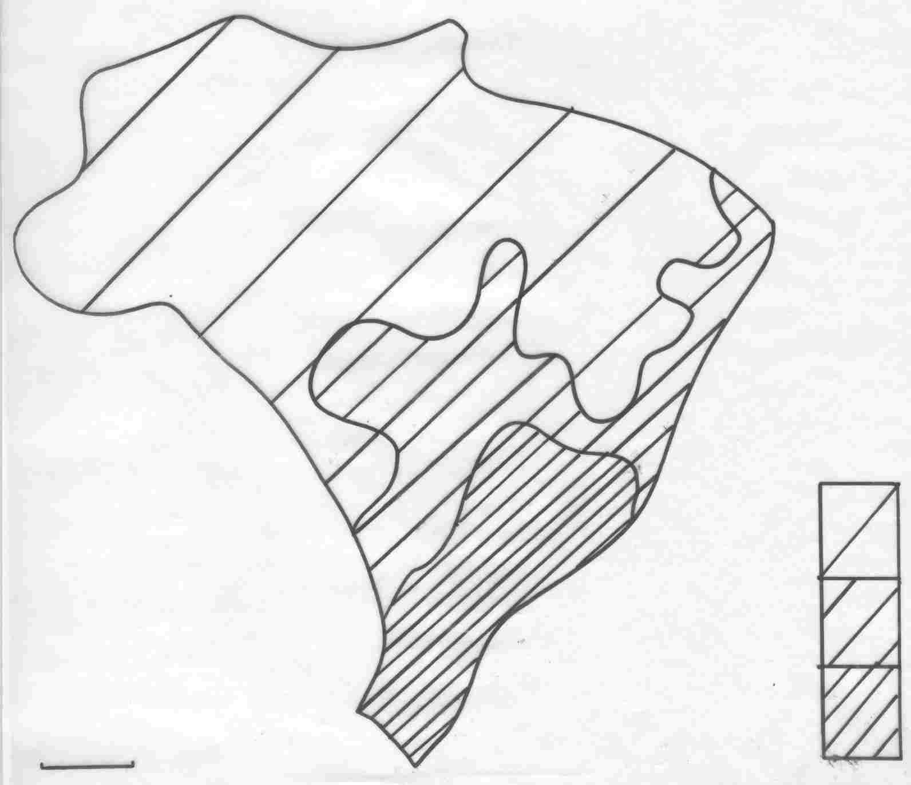
0 500 km
Grau de Modernização
Baixo
Moderado

Alto
Fonte: adaptado de Atlas Geográfico Escolar, IBGE. Rio de Janeiro: 2002, p.140.

I – Na Região Norte, as áreas que apresentam baixo grau de modernização podem ser explicadas pelas restrições impostas pela legislação de proteção ambiental do país.
II – A deficiência hídrica é um dos fatores limitantes à modernização agrícola no interior do Nordeste.
III – O grau de modernização agrícola na Região Centro-Oeste pode ser explicado, entre outros fatores, pela expansão das lavouras de soja.
IV – O predomínio de pequenas propriedades familiares associadas à agroindústria explica o grau de modernização verificado no centro-sul do Brasil.

Interpretam corretamente as informações do croqui SOMENTE:

- I e II.
- I e III.
- III e IV.
- II e III.
- II e IV.

71. Sobre a mobilidade espacial e social no Brasil está correta a seguinte afirmação:

- Atualmente o Estado de São Paulo já não é o principal destino das correntes migratórias no país, ficando atrás de estados com grande dinamismo econômico, como o Paraná e Mato Grosso.
- A mecanização subsidiada pelo governo, para o cultivo da soja, constitui uma importante explicação para os fluxos migratórios que partem do Sudeste, Centro-Oeste e Norte para a Região Sul, principalmente para o Estado do Paraná.
- A região Sul apresenta a maior participação de migrantes de outras regiões na composição de sua população, em razão da abertura recente de sua fronteira agrícola e da retomada dos projetos governamentais de colonização.
- Cresceram os movimentos migratórios intra-regionais, em função de novos pólos de atração em cidades médias do interior do país, relacionados à desconcentração da indústria e ao crescimento do setor agropecuário.
- A corrente migratória do Nordeste para o Sudeste deixou de ser a mais importante no fim da década de 90, com a diversificação intra-regional e as migrações de retorno.

72. Quarenta anos depois, bilhões de reais foram investidos criando um impulso econômico muito aquém dos gastos, e resultados sociais insignificantes na luta contra a pobreza. O Nordeste continuou pobre, apesar dos investimentos e mesmo dos bons resultados econômicos.
Fonte: Cristovam Buarque, Projeto Aprendiz, 15/10/2001.
O autor do texto refere-se:

- aos resultados das políticas de desenvolvimento regional gerenciadas pela Sudene desde a sua criação na década de 60.
- à “indústria da seca” nordestina, cujo objetivo principal de aumento na oferta de água na região não se concretizou até os dias atuais.
- aos projetos educacionais desenvolvidos há vários anos na região por Organizações Não-Governamentais, com apoio de instituições internacionais.
- às conseqüências do programa Pró-Alcool na região, que beneficiou com verbas públicas apenas os grandes usineiros.
- aos projetos de reforma agrária no sertão nordestino, que fracassaram no objetivo de estancar a saída da população do meio rural.

73. “A trágica herança do garimpo se reflete nos números levantados pelo projeto da CVRD. A taxa de analfabetismo entre os moradores adultos da vila é de 25% – numa população cuja maioria tem entre 40 e 70 anos. Além disso, 48% dos homens vivem sozinhos. O ouro da Amazônia, em vez de servir para pagar a dívida externa brasileira, acabou gerando um débito interno muito maior.”
Fonte: adaptado de Problemas Brasileiros, setembro/outubro de 2003.

As conseqüências mencionadas no texto resultaram, principalmente

- da mecanização da exploração do ouro e do ferro em Carajás e na vila de Parauapebas, a partir da década de 1980, com a entrada de grandes empresas mineradoras que deixaram milhares de garimpeiros autônomos, chamados “faiscadores”, sem trabalho.
- das frentes de ocupação na Amazônia baseadas na superexploração dos recursos naturais, como o garimpo de ouro em Serra Pelada, levando milhares de garimpeiros para o sul do Pará no inicio da década de 1980.
- do abandono, pelo governo federal, dos projetos de colonização da Amazônia em função da crise da dívida na década de 1980, inviabilizando os projetos de ocupação baseados no garimpo de ouro, nos arredores de Carajás.
- das restrições ambientais para a ocupação da Amazônia, a partir da década de 1990, que obrigaram o fechamento da maioria dos garimpos de ouro nos moldes de Serra Pelada, isto é, com garimpeiros autônomos.
- do pouco conhecimento sobre a riqueza mineral na Amazônia, que se esgotou rapidamente em Serra Pelada e Parauapebas, expulsando milhares de homens e mulheres que buscaram um eldorado na região, na década de 1970.

74. Observe o planisfério e a seqüência de tipos climáticos apresentados abaixo.
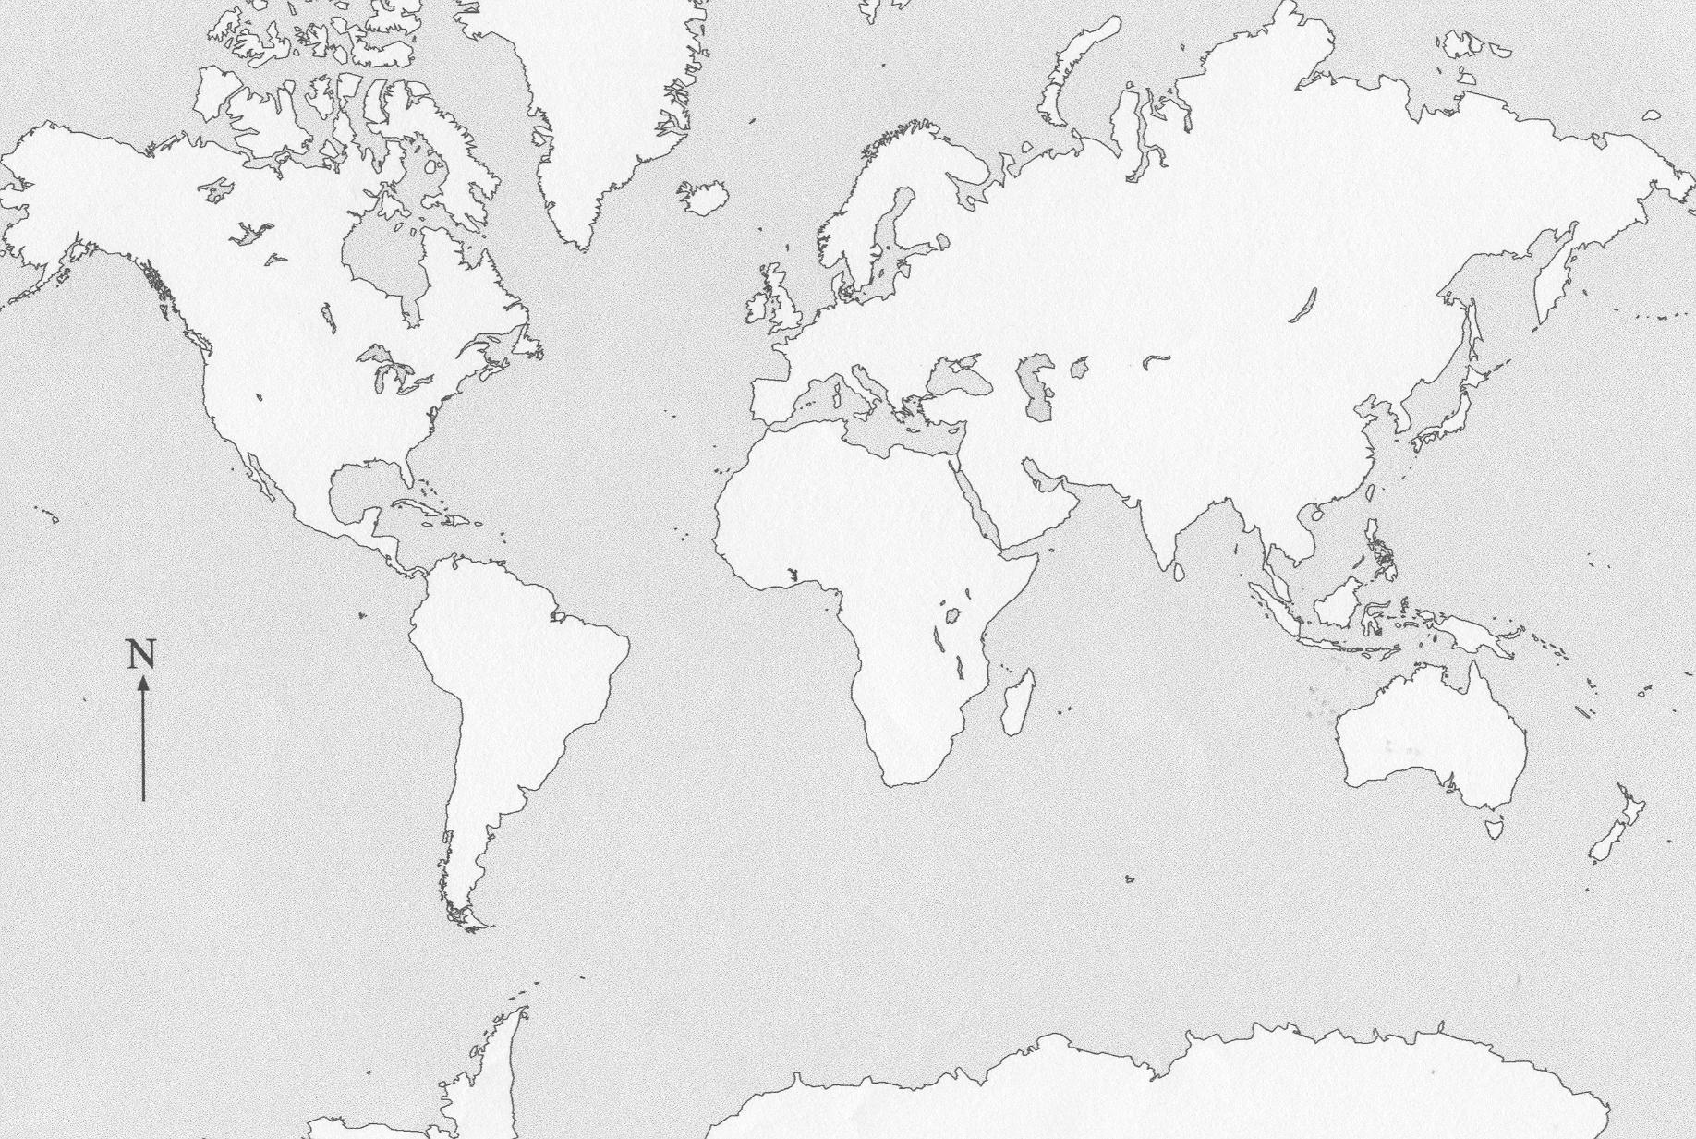

Tipos Climáticos

A
H
- Temperado
E
G
- Mediterrâneo
I
- Semi-árido
- Desértico
- Semi-árido
B
D
- Tropical
F
- Equatorial
J
C

No planisfério, essa seqüência de tipos climáticos pode ser encontrada no eixo:

- A – B
- I – J
- C – D
- G – H
- E – F

75. Em geral, o sistema agrícola das populações mais bem adaptadas _____I_____ é implantado em pequenos módulos e com rotação de terras. A técnica, conhecida como _____II______, permite a reciclagem dos materiais orgânicos e a reconstrução da vegetação original.
Fonte: Adapt. De ROSS, J. L. S. (org.), 1998, p. 145.

Assinale a alternativa que completa corretamente as lacunas do texto.

 | I | II
 | às savanas | calagem
 | à floresta boreal | reflorestamento
 | às florestas tropicais | coivara
 | aos campos | silagem
 | ao deserto | jardinagem

FIM DA PROVA DE GEOGRAFIA E DO EXAME

